Zakladne pojmy a symboly

Absolutna chyba: ∆ [rozmer veliciny]
∆ = N-S ; N – namerana hodnota, S – skutocna hodnota, hodnota, ktoru by sme namerali pri idealnych podmienkach, nie je to uskutocnitelne

Spravna hodnota meranej veliciny S’ je hodnota, pre ktoru plati nerovnost: |S’-S|<<|N-S| , t.j. hodnota ziskana presnejsim meracim pristrojom alebo metodou. Chyba stanovenia ∆ zamenou skutocnej hodnoty za spravnu je rovna chybe, s ktorou je stanovena spravna hodnota meranej veliciny.

Korekcia (oprava) K – cast meranej veliciny, ktoru treba k nameranej hodnote pripocitat, aby sme dostali presnu hodnotu. S=N + K; K = -∆

Relativna chyba udaja – δ_{U} [%]
δ_{U} = ∆_{U} *100 / S ~ ∆_{U} *100 / N

Relativna chyba pristroja – δ_{P} [%]
δp = ∆_{P} *100 / M = ∆_{U} *100 / M
M-nominalna hodnota (rozsahu) pristroja
Pre analogove pristroje ∆_{U} = ∆_{P}

Trieda presnosti - Trp – je maximalne pripustna zakladna relativna chyba meracieho pristroja. Trp = max |δp| = |δu| [%]

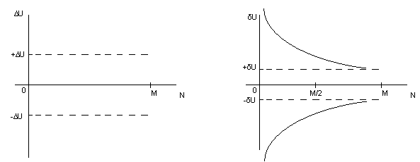

Konstanta pristroja – kp [rozmer veliciny / dielik]
Kp = M / αn
αn – nominalna vychylka (maximalny pocert dielikov stupnice)

Udaj pristroja – N [rozmer veliciny]
N = kp * α ; α – vychylka rucicky

Citlivost pristroja – c [1/dielik]
C = 1/ kp

Vysledok merania zapisujeme v tvare : S = N ± ∆

Chyby cislicovych meracich pristrojov

± ..... % z udaja ± ..... % z rozsahu
± ..... % z udaja ±n digit
± ..... % z udaja ± ..... % z rozsahu ± n digit

- multiplikativna chyba z udaja – δm [%]

∆m = δm * N / 100

- aditivna chyba z rozsahu - δa [%]

∆a = δa * M / 100
- n digit = absolutna aditivna chyba ∆a = chyba na poslednom zobrazovanom mieste na displeji CMP, napr. ∆a = 4 digit pre rozsah 2.000V je ∆a = ± 0.004V; pre rozsah 20.00V je ∆a=±0.04V

Celkova absolutna chyba CMP - ∆c [rozmer veliciny]

∆c = ∆a + ∆m
∆c = δa * M /100 + δm * N / 100
∆c = ∆a + δm * M/N - ak je aditivna chyba zadana v digitoch
celkova δ : δc = δa *M/N + δm - dvojclenny vzorec
δc = ∆c * 100 / N
presne CMP: ± (.......ppmR + ...... ppmFR)
± (......%ppmR + ......% ppmFR)
ppm – part per milion = 10⁻⁶
R – reading (udaj), FR – full range (plny rozsah)
± (.......ppmR + ...... ppmFS)
± (......%ppmR + ......% ppmFS)
FS – full scale (FS = 2xFR)

Zlozky chyby:
1.) multiplikativna - ........ ppmR
2.) aditivna - ........ppm FR
- ........ppm FS
